2007年10月23~24日曾院長參訪香港中文大學及威爾斯親王醫院
Visit The Chinese University of Hong Kong & Prince of Wales Hospital 23~24 October 2007
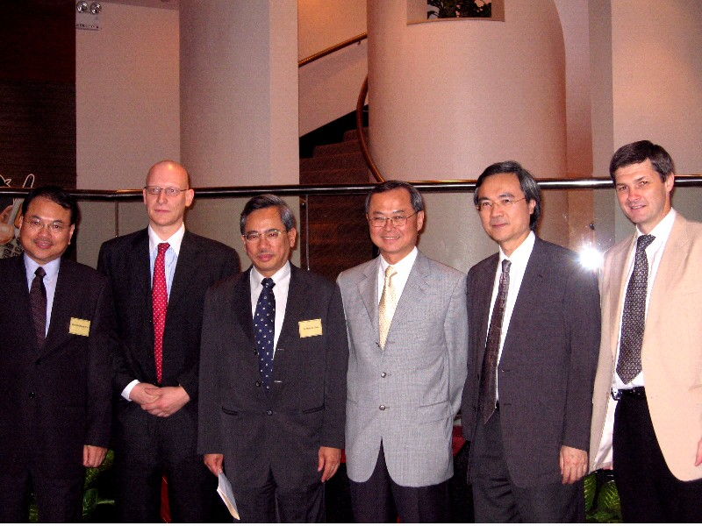
↑圖一：曾院長參訪香港中文大學及威爾斯親王醫院 Visit The Chinese University of Hong Kong& Prince of Wales Hospital留念
（左起：本校附設醫院 吳志雄 院長、香港中文大學心胸外主任顏慕勤(Professor Malcolm John Underwood) 教授、本校邱文達 副校長、香港中文大學醫學院霍泰輝(Tai Fai FOK)院長、本校醫學院 曾啟瑞院長、香港中文大學意外及急救醫學教學科主任 譚偉恩教授）

